**PC端WeLink 7.42.5版本更新内容介绍**

**1、消息列表支持自定义会话分组**

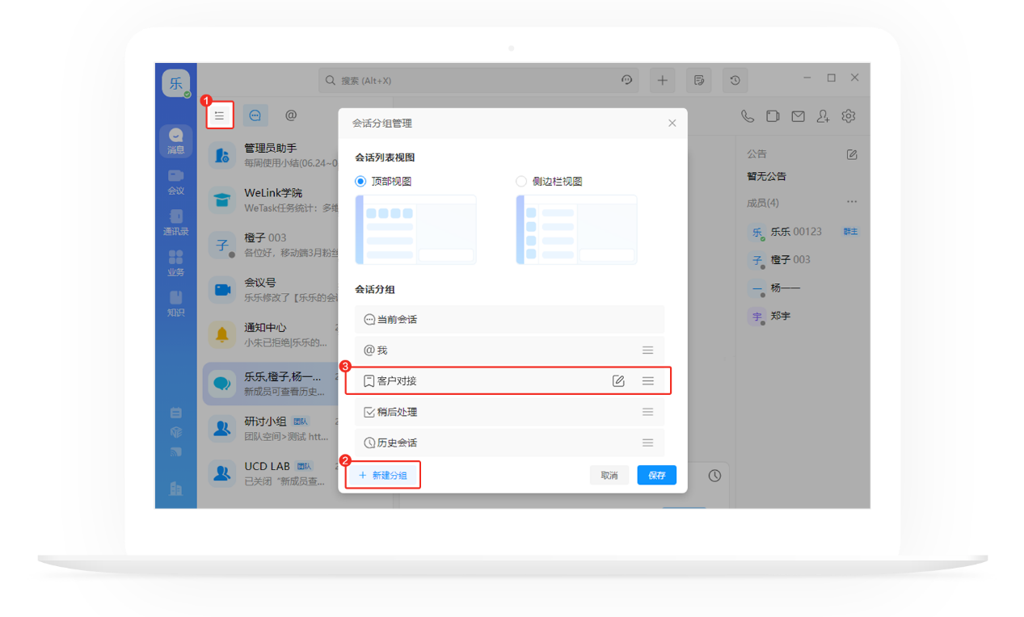

**2、聊天记录支持导入/导出**

